ГУАП КАФЕДРА № 44

ОТЧЕТ

ЗАЩИЩЕН С ОЦЕНКОЙ ПРЕПОДАВАТЕЛЬ

|  |  |  |  |  |
| --- | --- | --- | --- | --- |
| старший преподаватель |  |  |  | Д.А. Булгаков |
| должность, уч. степень, звание |  | подпись, дата |  | инициалы, фамилия |

|  |
| --- |
| ОТЧЕТ О ЛАБОРАТОРНОЙ РАБОТЕ |
| ЛИНЕЙНАЯ АНИМАЦИЯ |
| по курсу: ИНТЕРАКТИВНАЯ КОМПЬЮТЕРНАЯ ГРАФИКА |

РАБОТУ ВЫПОЛНИЛА

|  |  |  |  |
| --- | --- | --- | --- |
| СТУДЕНТКА ГР. № | 4743 |  | Д.А.Ардаманова |
|  |  | подпись, дата | инициалы, фамилия |

Санкт-Петербург 2020

Цель работы: Ознакомление с принципами и приобретение навыков создания анимации с использованием таймеров и интерполяторов значений различных типов для создания динамических X3D-сцен.

Выполнение работы:

Пользуясь геометрическими узлами, была реализована сцена в виде HTML-страницы с внедренным X3D-кодом. Для объектов сцены заданы свойства материала и текстур. Задано необходимое число таймеров и маршрутами привязаны к анимируемым свойствам объектов интерполяторы значений соответствующего типа.

В сцене представлен внешний интерьер дома, справа земля которая крутится вокруг дома, а слева планета, которая меняет цвет.

В ходе выполнения были использованы следующие узлы: Transform, Material, ImageTexture, TimeSensor, OrientationInterpolator, ColorInterpolator.

Граф сцены:

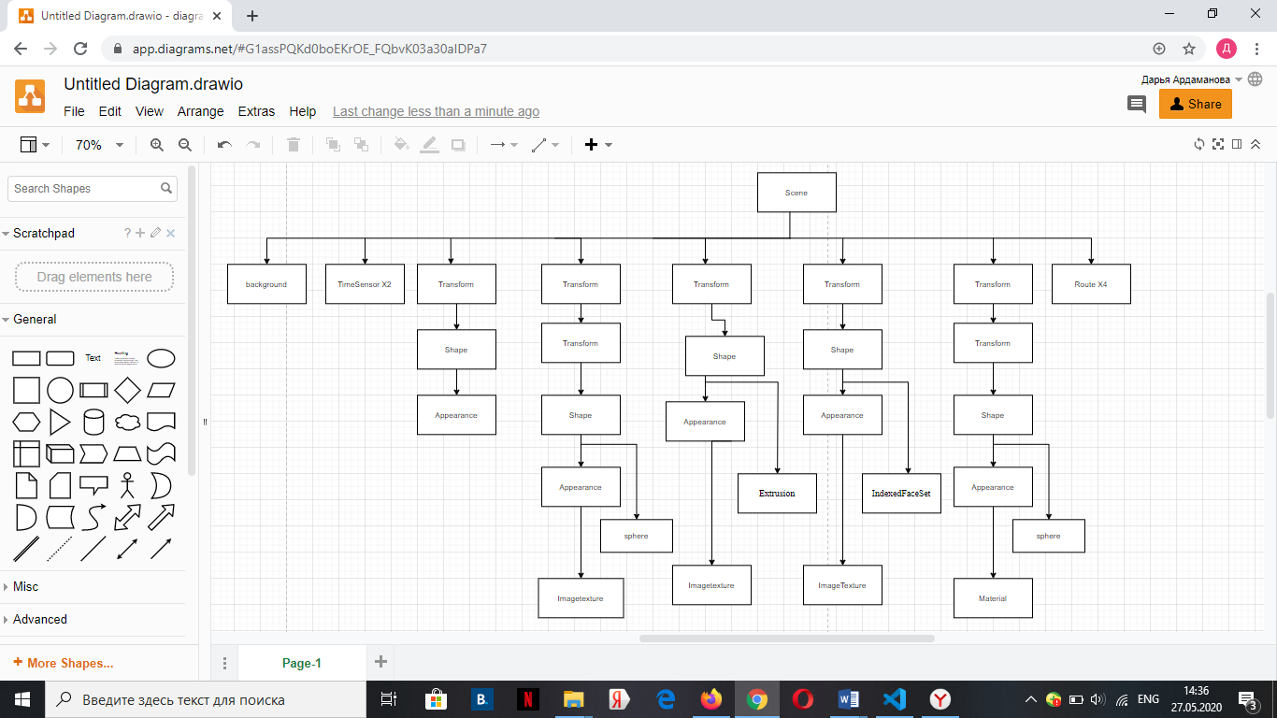

Рисунок 1 – Граф сцены

Листинг HTML-кода:

<!DOCTYPE html>

<html lang="ru">

    <style>

        section{

            border: 4px double purple;

            position: absolute;

            top: 50%;

            left: 50%;

            transform: translate(-50%, -50%)}

    </style>

  <head>

    <meta charset="utf-8" />

    <title>Пример 1</title>

    <link rel="stylesheet" href="http://x3dom.org/release/x3dom.css" />

    <script src="https://www.x3dom.org/download/dev/x3dom-full.js"></script>

  </head>

  <body>

        <X3D width="800px" height="800px">

        <Scene>

          <TimeSensor DEF="TimeOr" cycleInterval="5" loop="true"></TimeSensor>

          <OrientationInterpolator DEF="OrientInt" key="0 0.5 1" keyValue="0 1 0 0,

 0 1 0 -3.14, 0 1 0 -6.28"></OrientationInterpolator>

          <TimeSensor DEF="TimeColor" cycleInterval="5" loop="true"></TimeSensor>

          <ColorInterpolator DEF="ColInt" key="0 0.33 0.66 1" keyValue="1 0 0, 0 1 0, 0 0 1, 1 0 0">

</ColorInterpolator>

          <background backurl='lu.jpg'></background>

          <Transform translation="-1 3 1">

             <Shape>

              <Appearance DEF="Text_appearance">

              <Material ambientIntensity="0.3"

               diffuseColor="1 1 0">

              </Material>

              </Appearance>

               <Text string='Лабораторная №4' solid="false">

                <FontStyle DEF="FontStyle_1" family="calibri"

                  size="0.3">

                 </FontStyle>

               </Text>

             </Shape>

             </Transform>

              <transform DEF="sphere" center="0, 0, 0">

          <transform translation='-2 2.5 2.7' rotation='1 0 0 0'>

            <shape>

              <Appearance>

                <ImageTexture url=zm.jpg>

               </Appearance>

               <sphere radius='0.9'></sphere>

                </Shape>

           </transform>

              </transform>

              <transform translation='-0.25 -0.5 0' rotation='1 0 0 0'>

                <shape>

                  <Appearance>

                    <ImageTexture url=кр2.jpg>

                    </Appearance>

                  <Extrusion crossSection="-1.75 -0.5 -1.05 1.45 1.1 1.45 1.8 -0.5 0 -1.75 -1.75 -0.5"

                    scale="1 1 1 1 0.2 0.2" spine="0 0 0 0 0.2 0 0 3 0">

                 </Extrusion>

                </shape>

              </transform>

          <transform translation='-0.25 -2.4 0' rotation='0 0 0 0'>

                <Shape>

                  <Appearance>

                    <ImageTexture url=dom.jpg>

                    </Appearance>

                  <IndexedFaceSet ccw="true" colorPerVertex="true" convex="true"

                  creaseAngle="0" solid="false"

                  coordIndex="0 4 7 3 -1 5 6 2 1 -1 4 5 6 7 -1 6 7 3 2 -1 0 1 5 4 -1"

                  colorIndex="0 1 2 3 -1 4 5 6 0 -1 1 2 3 4 -1 5 6 0 1 -1 5 6 0 1 -1 5 6 0 1 -1">

                  <Coordinate point="-1 0 1, 1 0 1, 1 0 -1, -1 0 -1,

                   -1 2 1, 1 2 1, 1 2 -1, -1 2 -1"></Coordinate>

                  </IndexedFaceSet>

                 </Shape>

             </transform>

             <transform DEF="sph" center="0, 0, 0">

              <transform   translation='-2 1.5 1' rotation='1 0 0 0'>

          <Shape>

           <Appearance>

          <Material DEF="dd" diffuseColor="1 0 0"></Material>

         </Appearance>

         <sphere radius='0.5'></sphere>

          </Shape>

          </transform>

          </transform>

             <ROUTE fromNode="TimeOr" fromField="fraction_changed" toNode="OrientInt"

 toField="set_fraction"></ROUTE>

             <ROUTE fromNode="OrientInt" fromField="value_changed" toNode="sphere"

toField="set_rotation"></ROUTE>

             <ROUTE fromNode="TimeColor" fromField="fraction_changed" toNode="ColInt"

 toField="set_fraction"></ROUTE>

             <ROUTE fromNode="ColInt" fromField="value_changed" toNode="dd"

 toField="set_diffuseColor"></ROUTE>

          </Scene>

    </X3D>

  </body>

</html

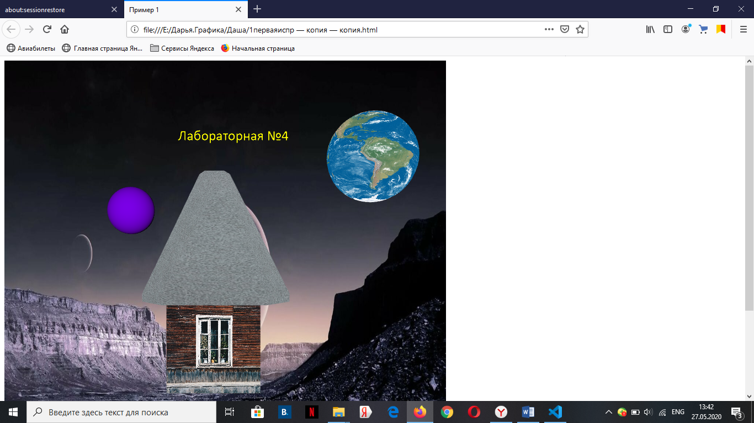

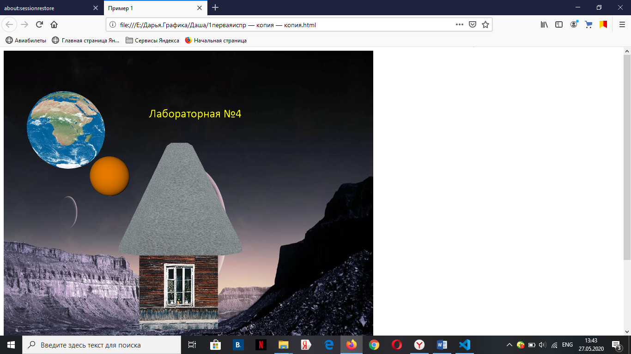

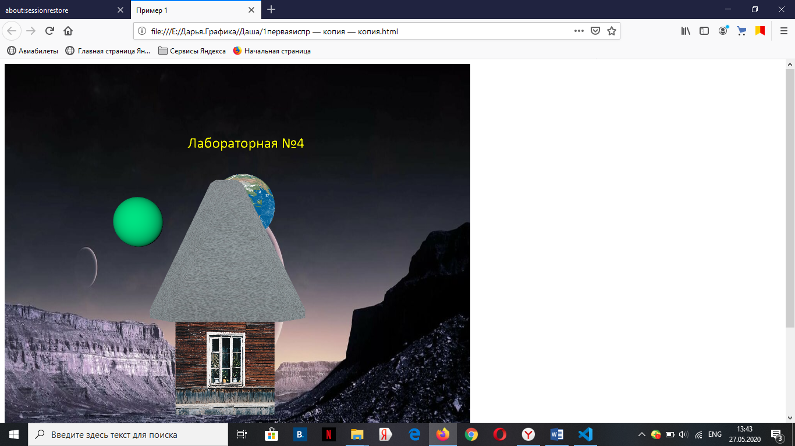

Рисунок 2 – Скриншоты сцены с применением интерполяций OrientInterpolator и ColorInterpolator

Вывод: в ходе выполнения лабораторной работы было проведено ознакомление с принципами и приобретены навыки использования узлов для создания анимации с использованием таймеров и интерполяторов значений различных типов.

Для того чтобы одни события вызывали другие, необходимо связывать их между собой маршрутами. Маршрут задается с помощью узла ROUTE.

В первом ROUTE во «fromNode» указывается – DEF-имя узла, являющегося источником выходного события, а именно узел «TimeSensor», который имеет имя «TimeOr». В этом узле был задан интервал цикла cycleInterval=5, через какое время будет повторятся анимация, и «loop» в котором указывается зациклен таймер или нет (true/false). При значении true события будут генерироваться циклически, в противном случае они будут генерироваться только в течение первого интервала. В «fromField» указывается – выходное событие этого узла «fraction_changed». toNode – DEF-имя узла, являющегося приемником входного события, а именно узла «OrientationInterpolator» с именем «OrientInt». В toField – выходное событие этого узла «set_fraction».

Второй ROUTE показывает, что источником выходного события является интерполятор «Interpolator» с именем «OrientInt». В узле «OInterpolator» указывается key и keyValue , которые задают функцию линейной интерполяции. Массив key перечисляет в неубывающем порядке границы относительных временных интервалов (в диапазоне [0..1]), которым соответствуют значения интерполируемой величины в массиве keyValue. В момент времени, равный элементу массива key, выходное событие value_changed принимает значение, равное соответствующему элементу массива keyValue. В пределах интервалов, определяемых границами массива key, для значений value_changed осуществляется линейная интерполяция. В «fromField» указывается – выходное событие этого узла «value_changed». toNode – DEF-имя узла, являющегося приемником входного события, за это отвечает узел «Transform» с именем «sphere». toField – выходное событие этого узла «set_translation».

set_fraction – входное событие, принимаемое с таймера, значение которого в течение интервала таймера пробегает от 0 до 1 и сравнивается со значениями из key, и при совпадении осуществляется переход к следующему участку интерполяции. Соответственно, длительность полного цикла интерполяции равна интервалу цикла таймера.

value_changed – выходное событие, значение которого интерполируется между значениями из keyValue.

fraction_changed – выходное событие, представляющее собой непрерывный поток сигналов, передаваемый на вход интерполяторов. Событие генерируется постоянно, и так быстро, как возможно. Имеет во времени пилообразную форму. Значение этого события интерполируется во время интервала цикла от 0 до 1 (при достижении таймером значения, кратного интервалу цикла, значение fraction_changed = 1).